**Vzor souhrnné textové zprávy**

**hodnocení odpovědného hospodaření s vodou**

**SRPEN 2022**

**ÚVOD**

Souhrnná textová zpráva tvoří povinnou přílohu k Žádosti o poskytnutí práva k užívání značky Odpovědného hospodaření s vodou (dále jen OHV). Struktura dokumentu vychází z Metodiky pro hodnocení odpovědného hospodaření s vodou (dále jen metodika), kterou zpracovalo Ministerstvo životního prostředí (dále jen MŽP). Cílem tohoto vzorového dokumentu je zjednodušit práci zpracovatelů OHV i následnou kontrolu žádostí probíhající na MŽP.

Vzorový dokument textové zprávy blíže specifikuje či doplňuje požadavky metodiky v jednotlivých kapitolách a hodnocených kritériích. Jsou zde uvedeny návrhy textů pro nejčastější varianty nakládání s vodami. Cílem nebylo postihnout veškeré možné varianty, pouze představit přibližný rozsah textů a strukturu jednotlivých kapitol. Zpracovaný dokument má proto primárně sloužit jako podpora pro jednotný formát informací, které musí zpracovatel do hodnocení zahrnout. Data a výpočty uvedené ve vzorovém dokumentu se nezakládají na reálně hodnocené provozovně.

Říjen 2021

Obsah

1 Titulní list 1

2 Vymezení hranic systému 2

2.1 Zdroje vody 2

2.2 Výstupy odpadní vody 2

3 Vymezení činností 5

4 Stanovení ukazatelů činnosti 5

5 Výchozí stav ukazatelů odpovědného nakládání s vodou 6

6 Druhy vody na vstupu a hodnocení stability 7

7 Nebezpečné závadné látky v odpadních vodách a kvalita vypouštěných odpadních vod 10

8 Nakládání s odpadními vodami v podniku 10

8.1 Průmyslové odpadní vody 10

8.2 Kvalita vypouštěných odpadních vod 12

9 Nakládání se srážkovými vodami 12

10 Určení míry využití recyklované vody 14

11 Zajištění právního souladu v oblasti nakládání s vodou; sankce 16

12 Šíření povědomí o odpovědném nakládání s vodou, komunikace 17

13 Inovace v oblasti nakládání s vodou 17

14 Plány pro zvládání nedostatku vody v podniku 18

15 Certifikace 18

16 Přílohy 19

16.1 Příloha č. XX 19

17 Samostatné přílohy 19

17.1 Příloha č. 1 - Tabulka OHV ve formátu pdf 19

# Titulní list

Datum vypracování: 1.1.2022

Údaje o zpracovateli hodnocení OHV

|  |  |
| --- | --- |
| Název: | Zpracovatel s.r.o. |
| Sídlo a doručovací adresa: | Králova 1, 100 00 Praha |
| IČO: | 12345678 |
| Statutární zástupce: | Jaroslav Vedoucí |
| Osoba zajišťující potřebnou odbornost: | Ing. Jan Architekt |

Údaje o hodnocené provozovně

**Identifikace právnické osoby, která je vlastníkem hodnocené provozovny**

|  |  |
| --- | --- |
| Název: | Vlastnická společnost a.s. |
| Sídlo a doručovací adresa: | U zlomu 25,123 45 Malý Lán |
| IČO: | 12345679 |
| Statutární zástupce: | Adam Sám |

**Identifikace provozovny, která je předmětem hodnocení OHV**

|  |  |
| --- | --- |
| Název: | Hodnocený podnik s.r.o. |
| Adresa provozovny: | Českobrodská 9, 190 00 Praha 9 |
| IČO: | 12345679 |

# Vymezení hranic systému

Pro účely hodnocení OHV jsou hranice systému stanoveny hranicemi pozemků využívaných společností Hodnocený podnik s.r.o. (Obrázek č.1). V rámci vymezených hranic systému uvažujeme všechny vstupy i výstupy vody.

Hodnocená provozovna se nachází v kraji Praha a příslušnou obcí s rozšířenou působností je Úřad městské části Praha 1.

## Zdroje vody

*Návrh popisu možných variant:*

*a) Varianta pro napojení na veřejný vodovod (Obrázek č.2)*

Zdrojem vody pro hodnocenou provozovnu je veřejný vodovodní řad, který provozuje společnost Dodáváme vodu a.s. Hlavním zdrojem vodárenské soustavy je vodní nádrž Švihov.

*b) Varianta pro odběr podzemní vody a využití dešťové vody (Obrázek č. 3)*

Zdroje vody pro hodnocenou provozovnu jsou dva:

* + - * odběr vody z podzemního zdroje – odběr je prováděn ze studny (vrtaná studna) na pozemku hodnocené provozovny. Voda je využívána pro hygienické a technologické účely. Odběrné místo se nachází v kraji Praha a příslušnou obcí s rozšířenou působností je Úřad městské části Praha 1,
      * využití dešťových vod ze střech – voda ze střech je svedena do podzemní nádrže o objemu 10 m3 a odsud je dále čerpána dle potřeby pro její využití k závlaze okolní vegetace.

## Výstupy odpadní vody

*Návrh popisu možných variant:*

*a) Varianta pro napojení na veřejnou kanalizaci (Obrázek č.4)*

Hodnocená provozovna vypouští splaškové a technologické odpadní vody a dešťové vody do veřejné kanalizace, kterou provozuje společnost Dodáváme vodu a.s.

*b) Varianta pro vypouštění do recipientu (Obrázek č. 5)*

Hodnocená provozovna upravuje splaškovou a technologickou vodu na vlastní čistírně odpadních vod (ČOV), ze které je vyčištěná odpadní voda svedena do vodního toku Rokytka. Vyústění kanalizačního potrubí do recipientu je v kraji Praha, příslušnou obcí s rozšířenou působností je Úřad městské části Praha 1.

Grafická schémata pro jednotlivé varianty jsou tvořena na podkladu katastrální mapy.

1) Obvod areálu provozovny

Přesto, že hodnocená provozovna vlastní také pozemky v okolí výrobního areálu, kde je například umístěna studna pro odběr podzemní vody, nejsou tyto pozemky nikterak využívány a pro hodnocení tak nejsou relevantní. Vyznačen je proto pouze obvod výrobního areálu (Obrázek č. 1).

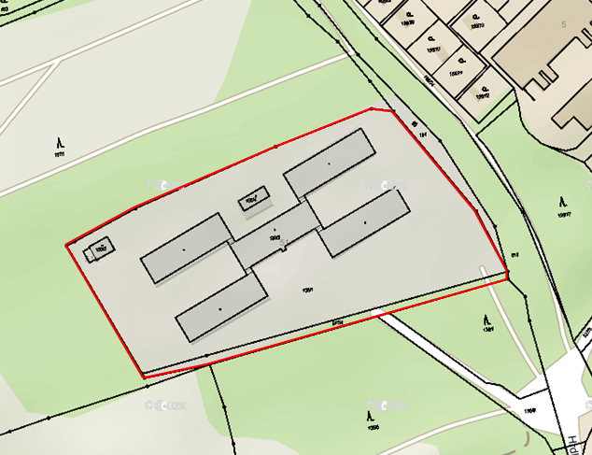

Obrázek 1: Grafické schéma hranic systému

2) Zdroje vody pro areál

*Návrh popisu možných variant:*

*a) Varianta pro napojení na veřejný vodovod*

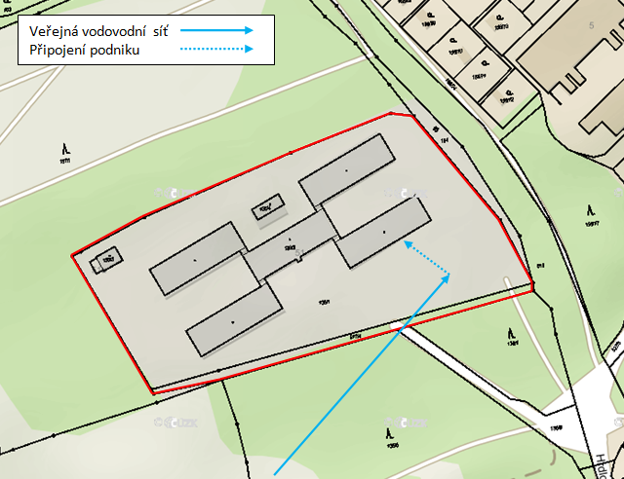

Obrázek 2: Grafické schéma zdroje vody

*b) Varianta pro odběr podzemní vody a využití dešťové vody*

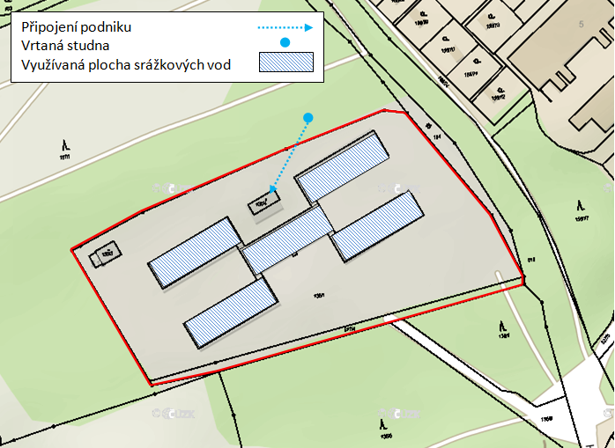

Obrázek 3: Grafické schéma zdroje vody

3) Výstupy odpadní vody

*Návrh popisu možných variant:*

*a) Varianta pro napojení na veřejnou kanalizaci*

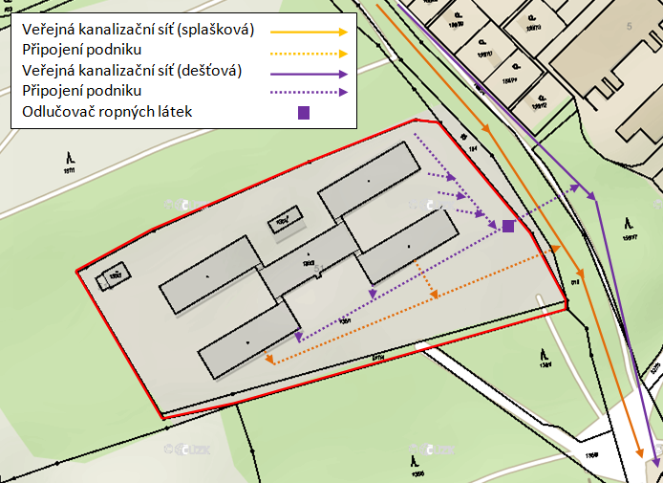

Obrázek 4: Grafické schéma výstupů odpadních vod

*b) Varianta pro vypouštění odpadních vod do recipientu*

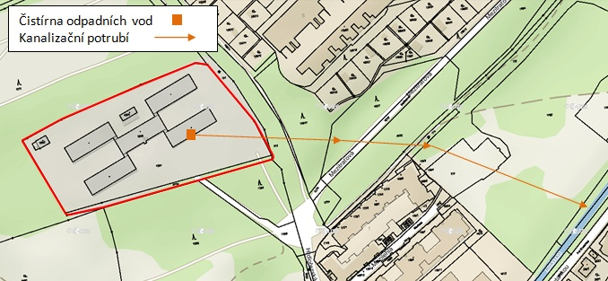

Obrázek 5: Grafické schéma výstupů odpadních vod

# Vymezení činností

Seznam kódů CZ-NACE obsahuje dle ČSÚ 8 různých ekonomických činností. Hlavním výrobkem jsou brusné prostředky a nejlépe charakterizující činností je tak kód 23910 Výroba brusiv.

# Stanovení ukazatelů činnosti

Na základě dohody s hodnocenou společností byl jako ukazatel činnosti stanoven objem výroby v tis. Kč, tj. tis. Kč/m3.

*Návrh popisu možných variant:*

*a) Varianta pro napojení na veřejný vodovod a kanalizaci*

Jako nástroje pro sledování spotřeby vody byly určeny faktury za odběr a vypouštění vod s kontrolou dle odečtů vodoměrů.

Množství odebrané vody z vodovodního řadu se eviduje na základě obdržených faktur (4x ročně) a jejich kontrola je prováděna na základě dálkového odečtu vodoměru ve vlastnictví provozovatele vodovodu společnosti Dodáváme vodu a.s.

Nad rámec sledování hlavního odběru vod je využíváno 5 podružných vodoměrů (v každém objektu jeden) pro bližší interní přehledy.

Množství vypouštěných splaškových a technologických odpadních vod se eviduje na základě obdržených faktur (2x ročně) a jejich kontrola je prováděna na základě samoodečtu vodoměru (1x měsíčně) provozovatele veřejné kanalizace společnosti Dodáváme vodu a.s.

Množství vypouštěných dešťových vod do dešťové kanalizace je stanoveno výpočtem, který je uveden ve smlouvě s provozovatelem dešťové kanalizace společností Dodáváme vodu a.s. Údaje o množství vod z faktur a odečtů vodoměrů eviduje hodnocená provozovna ve formátu MS Excel tabulky.

*b) Varianta pro odběr vody z podzemního zdroje a vlastní ČOV s vypouštěním do recipientu*

Hodnocený podnik s.r.o. má v rámci povolení k odběru podzemních vod povolen odběr větší než 1000 m3 vody v kalendářním roce, resp.100 m3 vody v kalendářním měsíci. Proto má dle zákona o vodách č. 254/2001 Sb. povinnost měřit množství odebrané vody a předávat výsledky měření příslušnému správci povodí, kterým je Povodí Vltavy s.p. Jako nástroje pro sledování spotřeby vody byly určeny výsledky měření. Měření se provádí pomocí vodoměru s dálkovým odečtem ve vlastnictví hodnocené provozovny. V příloze č. XX je doložena jeho metrologická konfirmace. Nad rámec sledování hlavního odběru vod z podzemního zdroje, je využíváno 5 podružných vodoměrů (v každém objektu jeden) pro bližší interní přehledy.

Množství vypouštěných splaškových a technologických odpadních vod se eviduje na základě dálkového odečtu vodoměru ve vlastnictví hodnocené provozovny. V příloze č. XX je doložena jeho metrologická konfirmace. Vodoměr je umístěn na odtoku odpadních vod z ČOV, ze které

je vyčištěná odpadní voda svedena do vodního toku Rokytka. Údaje o množství vod z odečtů vodoměrů eviduje hodnocená provozovna ve formátu MS Excel tabulky.

# Výchozí stav ukazatelů odpovědného nakládání s vodou

*Návrh popisu možných variant:*

*a) Varianta pro napojení na veřejný vodovod*

Celkový odběr vody, tj. voda vstupující do provozovny, jejíž zdroj je mimo provozovnu, se skládá z množství odebrané vody z veřejného vodovodu. Celkový odběr vody Q za poslední 3 roky a vyjádření měrného odběru q je uvedeno v Tabulce č.1 a Grafu č.1 níže.

*b) Varianta pro odběr podzemní vody a využití dešťové vody*

Přestože využívá hodnocená provozovna srážkové vody, nejsou tyto do celkového odběru zahrnuty. Celkový odběr vody, tj. voda vstupující do provozovny, jejíž zdroj je mimo provozovnu, se proto skládá pouze z množství odebrané vody z podzemního zdroje. Celkový odběr vody Q a měrný odběr q za poslední 3 roky jsou uvedeny v Tabulce č.1 a Grafu č.1 níže.

Tabulka 1: Roční vyjádření odběrů vod

|  |  |  |  |  |
| --- | --- | --- | --- | --- |
| **ukazatel činnosti:** | | | objem výroby |  |
| **jednotka ukazatele činnosti:** | | | tis. Kč/m3 |
| **rozhodné datum:** | | | 2018-2020 |
| **rok** | **celkový odběr, *Q*** | **objem výroby** | **měrný odběr, *q*** | **násobek poklesu** |
| **v m3** | **v tis. Kč** | **v m3 na Kč** |
| 2018 | 54362 | 10652 | 0,005 | ̶ |
| 2019 | 53401 | 9305 | 0,006 | 0,89 |
| 2020 | 54250 | 10825 | 0,005 | 1,25 |

Grafické vyjádření a lineární spojnice trendu s hodnotou spolehlivosti:

Graf 1: Graf měrného odběru vod a vyhodnocení trendu

Z uvedeného vyplývá, že od roku 2018 dochází ke snižování celkového odběru vod. Přesto, že v roce 2019 došlo k výraznému poklesu měrného odběru vody oproti roku 2018, nelze hodnotit toto zlepšení jako skokové, neboť měrný odběr neklesl alespoň 1,5x. Hodnota spolehlivosti lineární spojnice trendu R2 je menší než 0,5 – sledované ukazatele nevykazují ani rostoucí, ani klesající trend. V rámci hodnotící Tabulky OHV odpovídá současný stav bodové hodnotě 5 b.

V rámci hodnocení jsou vyplněny následující informace o skutečných (nikoliv povolených) odběrech za hodnocené období (zpravidla 3 roky).

Tabulka 2: Souhrnný přehled povinných údajů o odběrech provozovny

|  |  |
| --- | --- |
| Průměrný odběr [l/s] |  |
| Maximální odběr [l/s] |  |
| Průměrný roční odběr [m3/rok] |  |

# Druhy vody na vstupu a hodnocení stability

*Návrh popisu možných variant:*

*a) Varianta pro odběr vody 100% z veřejného vodovodu*

Jediným zdrojem vod pro hodnocenou provozovnu je voda z veřejného vodovodu, která je využívána pro hygienické i technologické účely. Provozovatelem veřejného vodovodu je společnost Dodáváme vodu a.s., se kterou je uzavřena smlouva od roku 2020. Kopie této smlouvy je součástí přílohy č. XX.

Místem odběru, resp. napojení, je adresa hodnocené provozovny Českobrodská 9, 190 00 Praha 9. Jiné zdroje, jako jsou voda srážková, recyklovaná nebo převzatá, nejsou využívány. Procentuální podíl využití tohoto zdroje je tak 100 %. Veřejný vodovod je z pohledu rizika nedostatku vody považován pro průmyslové podniky za nejstabilnější zdroj vody. Jeho kapacitu totiž zajišťuje přímo vodárenská společnost, která obvykle mívá mnohem větší možnosti.

V rámci hodnotící Tabulky OHV odpovídá uvedený stav bodové hodnotě 10 b.

*b) Varianta pro odběr podzemní vody a využití dešťové vody*

Hodnocený podnik s.r.o. využívá 2 zdroje vody:

1) podzemní zdroj – odběr vody z tohoto zdroje tvoří dle výpočtu procentuálního podílu spotřeby vody 83 % celkové spotřeby vody. Odběr je prováděn ze studny (vrtaná studna) na pozemku hodnocené provozovny. Voda je využívána pro hygienické a technologické účely. Dle aktuálně platného povolení k odběru podzemních vod, které bylo vydáno v roce 2015 na dobu 10 let, je povolen:

* průměrný odběr: 5,1 l/s
* maximální měsíční odběr: 13100 m3/měsíc
* roční odběr: 160000 m3/rok
* počet měsíců v roce, kdy se odebírá: 12

Podklady v podobě stavebního povolení, povolení stavby a povolení k odběru podzemních vod je součástí přílohy č. XX.

2) srážkové vody – využití vody z tohoto zdroje tvoří dle výpočtu procentuálního podílu spotřeby vody 17 % celkové spotřeby vody. Využívána je akumulovaná srážková voda ze střech budov, a to pro účely úklidu. Využití srážkových vod není hodnoceno jako odběr vod, využívaná srážková voda však vstupuje do hodnocení stability vodních zdrojů.

Hodnocení stability vodních zdrojů

Pro hodnocení stability vodních zdrojů, resp. pro stanovení míry ohrožení vodních zdrojů výskytem sucha, byly využity mapy Ohrožení vodních zdrojů výskytem sucha, které jsou dostupné na [www.suchovkrajine.cz/vodni-audit](http://www.suchovkrajine.cz/vodni-audit). Dle uvedených podkladů je koeficient ohrožení suchem pro podzemní zdroj stanoven jako „potenciálně rizikový“ s číselnou hodnotou 6 (Obrázek č. 6). Červeně je vyznačeno místo odběru.

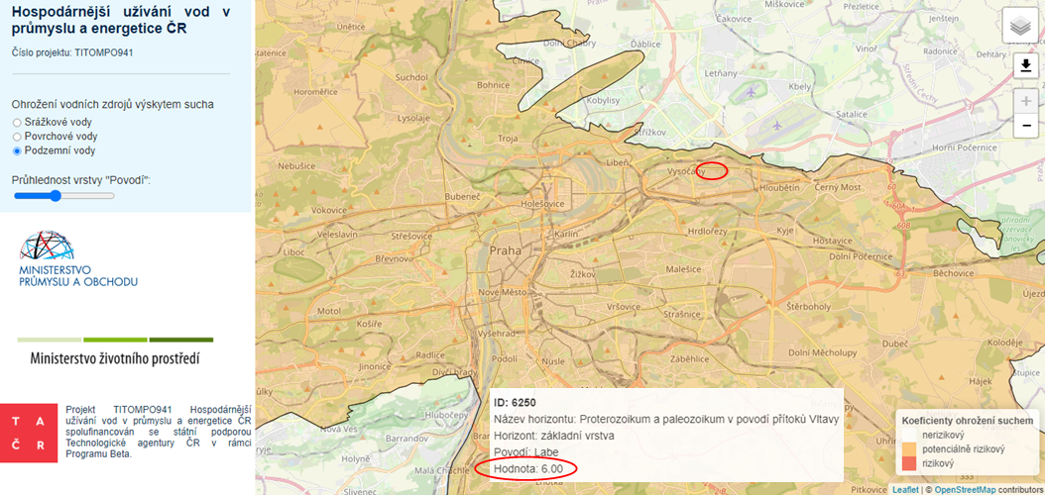

Obrázek 6: Hodnocení stability pro zdroj podzemní vody

Pro srážkové vody je koeficient ohrožení suchem stanoven jako 9,68 (Obrázek č. 7). Červeně je vyznačena lokalita hodnocené provozovny.

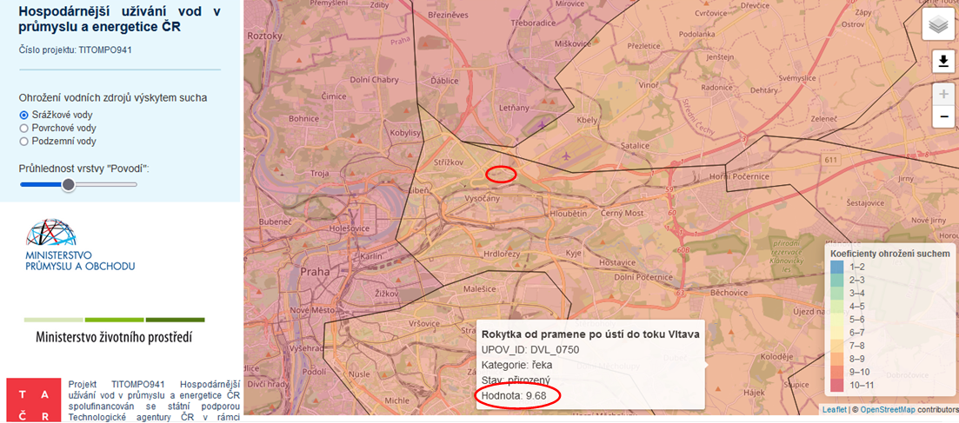Dle metodiky se za nestabilní zdroje považují takové zdroje, kdy je koeficient ohrožení suchem roven nebo větší než 9. V případě hodnocené provozovny jsou využívány různé kombinace vodních zdrojů, a protože koeficient ohrožení suchem je v případě využívaných srážkových vod 9,68, tj. větší než 9, byl spočítán celkový faktor ohrožení suchem. Výpočet byl proveden dle kapitoly 3.3.2.1. Metodiky vodního auditu, kterou zpracovalo Ministerstvo průmyslu a obchodu.

Obrázek 7: Hodnocení stability pro srážkové vody

Procentuální podíl spotřeby ze zdroje

a) podzemní zdroj

* procentuální podíl spotřeby ze zdroje = 100 x (odběr vody ze zdroje / celková spotřeba vody)[1]

podzemní zdroj = 100 x [(54362+53401+54250/3) / (65234+64081+65100/3)]

= 100 x [(162013/3) / (194415/3)]

= 100 x (54004/64805)

= 83%

b) srážkové vody

* procentuální podíl spotřeby ze zdroje = 100 x (odběr vody ze zdroje / celková spotřeba vody)1

srážkové vody = 100 x [(10872+10680+10850/3) / (65234+64081+65100/3)]

= 100 x (10800/64805)

= 17%

Faktor ohrožení suchem

a) podzemní zdroj

* faktor ohrožení suchem zdroje = procentuální podíl spotřeby ze zdroje x koeficient ohrožení

zdroje suchem / 100

podzemní zdroj = 83 % x 6 / 100 = 4,98

b) srážkové vody

* faktor ohrožení suchem zdroje = procentuální podíl spotřeby ze zdroje x koeficient ohrožení

zdroje suchem / 100

srážkové vody = 17 % x 9,68 / 100 = 1,64

Celkový faktor ohrožení suchem

* celkový faktor ohrožení suchem = faktor ohrožení suchem zdroje A + faktor ohrožení suchem

zdroje B + faktor ohrožení suchem zdroje C + ….

celkový faktor ohrožení suchem = 4,98 + 1,64

= 6,62

Celkový faktor ohrožení suchem pro provozovnu Hodnocený podnik s.r.o. vyšel 6,62, tedy méně než 9. Organizace tedy čerpá z nestabilních vodních zdrojů a bude hodnocena počtem 0 b. Takováto organizace by měla přijmout vhodná opatření k zajištění větší stability vodních zdrojů.

# Nebezpečné závadné látky v odpadních vodách a kvalita vypouštěných odpadních vod

Nebezpečné závadné látky v odpadních vodách jsou hodnoceny pouze u podniků, které s těmito látkami v rámci výroby nakládají.

1. *Varianta, kdy podnik s nebezpečnými látkami nakládá*

Výroba zahrnuje pozinkování železných plechů.

Bodování odpovídá jednotlivým možnostem takto:

Odpadní vody jsou vypouštěny do kanalizace bez předčištění a koncentrace zinku překročila v některém dvouhodinovém směsném vzorku hodnotu 2 mg/l (bez ohledu na tom, jaká hodnota je uvedena v příslušném kanalizačním řádu) – 0 bodů.

Odpadní vody jsou vypouštěny do kanalizace bez předčištění a koncentrace zinku nepřekročila v žádném dvouhodinovém směsném vzorku hodnotu 2 mg/l (bez ohledu na tom, jaká hodnota je uvedena v příslušném kanalizačním řádu) – 5 bodů.

Odpadní vody z pozinkování jsou před vypuštěním do areálové kanalizace předčištěni neutralizací a odstraněním kalu a koncentrace zinku nepřekročila v žádném dvouhodinovém směsném vzorku hodnotu 2 mg/l (bez ohledu na tom, jaká hodnota je uvedena v příslušném kanalizačním řádu) – 10 bodů.

Lázeň užívaná k pozinkování je po použití předávána ke zpracování firmě zabývající se nakládáním s odpadem a zinek z pozinkování se nedostává do odpadních vod ani jiným způsobem, např. mytím zařízení – 20 bodů.

# Nakládání s odpadními vodami v podniku

Společnost Hodnocený podnik s.r.o. produkuje několik druhů odpadních vod. Pro hodnocení je důležitá zejména kvalita průmyslových odpadních vod. Pro každý druh průmyslové odpadní vody jsou popsány známé údaje o vzniku, množství a kvalitě.

1. Průmyslové odpadní vody
   1. Oplach
   2. Chlazení

## Průmyslové odpadní vody

* Základní popis

1. Oplach

*Návrh popisu možných variant:*

*a) Varianta pro vypouštění odpadních vod do kanalizace*

Oplachové vody vznikají v části provozu, kde dochází k mytí nástrojů, které jsou používány pro míchání lepicích směsí, např. míchací zařízení nebo ruční škrabky. Pro oplach se používá voda z veřejného vodovodního řadu, která prochází úpravou v podobě UV lampy. Místo, kde dochází k oplachu má betonovou podlahu s odtokovými kanálky. Těmi je oplachová voda svedena do akumulační nádrže a odsud je voda čerpána kalovým čerpadlem do veřejné kanalizace, kterou provozuje společnost Dodáváme vodu a.s.

*b) Varianta pro vypouštění odpadních vod do recipientu*

Oplachové vody vznikají v části provozu, kde dochází k mytí nástrojů, které jsou používány pro míchání lepicích směsí, např. míchací zařízení nebo ruční škrabky. Pro oplach se používá voda z veřejného vodovodního řadu, která prochází úpravou v podobě UV lampy. Místo, kde dochází k oplachu má betonovou podlahu s odtokovými kanálky. Těmi je oplachová voda svedena do akumulační nádrže a odsud je voda čerpána kalovým čerpadlem na vlastní ČOV. Vyčištěná odpadní voda je odváděna samostatným potrubím do vodního toku Rokytka.

*c) Varianta pro nevypouštění části odpadních vod do recipientu ani kanalizace*

Oplachové vody vznikají v části provozu, kde dochází k mytí nástrojů, které jsou používány pro míchání lepicích směsí, např. míchací zařízení nebo ruční škrabky. Pro oplach se používá voda z veřejného vodovodního řadu, která prochází úpravou v podobě UV lampy. Místo, kde dochází k oplachu, má betonovou podlahu s odtokovými kanálky. Těmi je oplachová voda svedena do akumulační nádrže a odsud je voda předávána osobě oprávněné nakládat s takovýmto druhem odpadu dle zákona o odpadech. Oplachové vody se nestávají součástí vypouštěných odpadních vod organizace.

1. Chlazení

Zdrojem vody pro chladicí systém je upravená podzemní voda. Úprava se provádí pomocí reverzní osmózy. Ohřátá voda není nikterak zachycována nebo dále využívána. Ohřátá voda je vypouštěna do veřejné kanalizace, kterou provozuje společnost Dodáváme vodu a.s.

* Kvalita

1. Oplach

*Návrh popisu možných variant:*

*a) Varianta pro vypouštění odpadních vod do kanalizace*

Kvalita vod je sledována pomocí pravidelného vzorkování vod z akumulační nádrže. Vzorkování provádí odpovědná osoba v rámci hodnocené provozovny 3x ročně. Dle smlouvy provádí provozovatel kanalizace náhodné odběry vypouštěných vod a protokoly zasílá hodnocené provozovně. Jednotlivé parametry a jejich limity jsou stanoveny v rámci smlouvy a kanalizačního řádu.

*b) Varianta pro vypouštění odpadních vod do recipientu*

Úprava odpadních vod z oplachu zařízení se provádí na vlastní ČOV. Kvalita vod je sledována pomocí pravidelného vzorkování, které provádí oprávněná laboratoř 12x ročně. Vyčištěná odpadní voda je odváděna samostatným potrubím do vodního toku Rokytka. Jednotlivé parametry a jejich limity jsou stanoveny Povolením k vypouštění odpadních vod do vod povrchových, které je v příloze č. XX. Povolení bylo vydáno v roce 2015 s dobou platnosti do roku 2025.

1. Chlazení

U odpadní vody z chlazení se sleduje pouze teplota, která nesmí dle smlouvy s provozovatelem kanalizace překročit 55 °C. Měření teploty zajišťuje teplotní senzor, který zaznamenává průběžné hodnoty v průběhu 24 hodin.

## Kvalita vypouštěných odpadních vod

*Návrh popisu možných variant:*

*a) Varianta pro napojení na veřejnou kanalizaci*

Vypouštění odpadních vod do veřejné kanalizace je umožněno na základě smlouvy hodnocené provozovny s provozovatelem kanalizace. Kvalita vypouštěných průmyslových odpadních vod je stanovena smlouvou a je v souladu s kanalizačním řádem.

Kvalita vypouštěných průmyslových odpadních vod se dlouhodobě pohybuje pod hodnotami nejvyšší přípustné míry znečištění stanovené kanalizačním řádem, u většiny ukazatelů na úrovni poloviny těchto hodnot. Výsledků je dosaženo kvalitním předčištěním jednotlivých proudů odpadních vod přímo v místě jejich vzniku. Kritérium je tedy hodnoceno 20 bod.

*b)* *Varianta pro vypouštění odpadních vod do recipientu*

Průmyslové i splaškové odpadní vody jsou vypouštěny do recipientu po předchozím vyčištění na vlastní ČOV hodnocené provozovny.

Za hodnocené období nebyl zaznamenán vzorek, který by překročil emisní limity „m“ stanovené povolením a při 12 vzorcích ročně byl v posledních třech letech jednou překročen emisní limit „p“ pro ukazatele nerozpuštěné látky a CHSK. V rámci kritéria „Kvalita odpadních vod vypouštěných do recipientu“ hodnotící tabulky proto odpovídá současný stav bodové hodnotě 10 b.

# Nakládání se srážkovými vodami

* Základní popis

*Návrh popisu možných variant:*

*a) Varianta vypouštění srážkových vod do dešťové kanalizace*

V rámci hodnocené provozovny se nakládá se srážkovými vodami ze střech budov a zpevněných ploch. Všechny vody jsou bez využití odvedeny do veřejné dešťové kanalizace provozované společností Dodáváme vodu a.s. a následně svedeny do vodního toku Rokytka. Přesto, že nedochází k využití srážkových vod, je s nimi nakládáno 2 způsoby:

Odlučovač ropných látek

Z části zpevněných ploch, kde dochází k vykládce a nakládce materiálu jsou dešťové vody svedeny pomocí systémů kanálků do odlučovače ropných látek AS-TOP, typ VF, max. průtok 15 l/s. Odlučovač byl uveden do provozu v roce 2013 na základě povolení k vypouštění odpadních vod do vod povrchových. Povolení bylo vydáno v roce 2013 s platností na 10 let. Kvalita upravených vod je sledována na výstupu z odlučovače 1x měsíčně. Odběr vzorků provádí provozovatel kanalizace a protokoly jsou zasílány hodnocené provozovně. Sledované parametry a jejich limity jsou uvedeny ve smlouvě a v kanalizačním řádu. Umístění odlučovače je znázorněno v kapitole 2 Vymezení hranic systému (Obrázek č.4).

Retenční nádrž

Ze střech všech budov jsou dešťové vody svedeny do podzemní retenční nádrže o objemu 30 m3. Účelem nádrže je zmírnění špičky nátoku do veřejné dešťové kanalizace. K žádné úpravě nebo dlouhodobé akumulaci nedochází. Retenční nádrž byla instalována v roce 2015.

*b) Varianta využití dešťových vod využívaných v rámci organizace*

V rámci hodnocené provozovny se využívá část srážkových vod, a to ze střech budov. Rozsah ploch, ze kterých je srážková voda akumulována, je uveden na Obrázku č. 3. Srážkové vody ze zpevněné plochy parkoviště a manipulační plochy, jsou bez využití odvedeny do veřejné dešťové kanalizace provozované společností Dodáváme vodu a.s. a následně do vodního toku Rokytka. Voda ze střech je akumulována v podzemní nádrži o objemu 10 m3 a je využívána pro závlahu vegetace v areálu hodnocené provozovny a pro splachování WC v provozní budově. Voda se nikterak neupravuje.

* Množství

*Návrh popisu možných variant:*

*a) Varianta vypouštění srážkových vod do dešťové kanalizace*

Množství srážkových vod odváděných do veřejné dešťové kanalizace se neměří. Množství odváděných vod je stanoveno výpočtem v rámci smlouvy s provozovatelem kanalizace. Za hodnocené období 2018-2020 bylo dešťovou kanalizací každý rok odvedeno 3360 m3 srážkových vod, celkem tedy 10080 m3.

*b) Varianta využití dešťových vod využívaných v rámci organizace*

Celkové množství srážkových vod bylo stanoveno výpočtem v rámci projektu „Využití srážkových vod, který si firma nechala zpracovat v roce 2016, ve výši 3360 m3 ročně. Z tohoto množství je ročně využito 20 %, tj. 672 m3 pro závlahu zeleně a 18 % tj. cca 600 m3 pro splachování WC. Množství srážkové vody odváděné do kanalizace (2 100 m3 ročně) je uvedeno ve smlouvě s provozovatelem kanalizace.

* Kvalita

*Návrh popisu možných variant:*

*a) Varianta vypouštění srážkových vod do dešťové kanalizace*

Část srážkových vod je před vypuštěním do veřejné dešťové kanalizace čištěna na vlastním odlučovači ropných látek. Kvalita upravených vod je sledována na výstupu z odlučovače 1x měsíčně. Odběr vzorků provádí provozovatel kanalizace a protokoly jsou zasílány hodnocené provozovně. Sledované parametry a jejich limity jsou uvedeny ve smlouvě a kanalizačním řádu.

*b) Varianta využití dešťových vod využívaných v rámci organizace*

Kvalita srážkových vod, které jsou využívány pro závlahu zeleně a splachování WC, není sledována.

* Celkové množství zachytitelné srážky

Výpočet se provádí pouze pro doložení 20 bodů v Tabulce OHV, tedy pouze v případě, že je srážková voda využívána v rámci organizace (ve výrobě, splachování WC, úklid…). V případě, že podnik nemá zpracovanou studii na využití srážkových vod v areálu, využije pro stanovení množství zachytitelné srážky připravenou kalkulačku (<http://www.suchovkrajine.cz/vypocet-mnozstvi-zachytitelne-srazky/>). Export výpočtu je uveden v příloze č. XX.

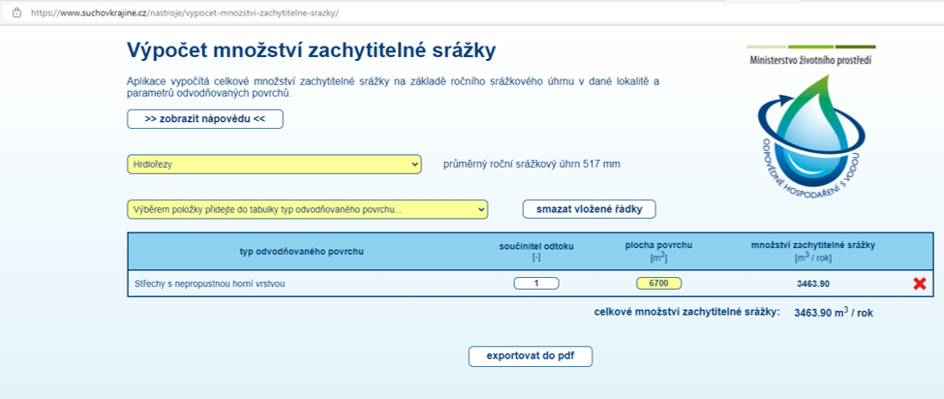

Obrázek 8: Ukázka výpočtu pomocí kalkulačky

* Celkové hodnocení

*a) Varianta pro napojení na dešťovou kanalizaci*

V rámci hodnotící tabulky odpovídá současný stav bodové hodnotě 5 b.

*b)* *Varianta pro částečné využití srážkových vod*

Dle výpočtu je více než 15 % z celkového množství zachytitelné srážky využíváno pro splachování WC v provozní budově. V rámci hodnotící tabulky odpovídá současný stav bodové hodnotě 20 b.

# Určení míry využití recyklované vody

Relevantnost oblasti hodnocení používání recyklovaných vod je postavena na dvou kritériích:

1) Hodnocená provozovna nemá možnost využívat systém recyklace vody, např. recyklované splaškové, průmyslové a jiné vody.

2) Hodnocená provozovna má možnost využívat systém recyklace, jeho zavedení by však znamenalo neúměrně vysoké náklady vzhledem k přínosu pro životní prostředí.

*Návrh popisu možných variant:*

a) *Varianta neumožňující využití recyklace vody*

Hodnocená provozovna se nachází v pronajatém areálu a není vlastníkem vodohospodářské infrastruktury. Využití recyklace vody není z pohledu technického řešení možné. Hodnocená oblast tedy není relevantní.

*b) Varianta možného využití recyklačního systému*

Z pohledu prvního kritéria má hodnocená provozovna možnost využívat recyklované vody pro závlahu, úklid či oplach nástrojů.

Z pohledu druhého kritéria je však nutné určit, zda a která možnost recyklace je finančně únosná. Systém recyklace vod v hodnocené provozovně nebyl dosud řešen, z tohoto důvodu byla v rámci hodnocení OHV zpracována analýza 3 různých možností využití recyklovaných vod. Tato analýza je v příloze č. XX a níže jsou uvedeny pouze závěry:

a) Recyklovaná voda pro závlahu

Pro využívání recyklace vody pro závlahu lze využít přečištěnou odpadní vodu vystupující ze současné průmyslové čistírny odpadních vod. Celková předpokládaná hodnota investic byla odhadnuta na cca 1,5 mil. Kč, kdy dojde ke snížení vypouštěných přečištěných odpadních vod do kanalizace o 20 % ročně.

b) Recyklovaná voda pro úklid

Pro potřeby úklidu lze využít přečištěnou šedou vodu.

* + - Celkové investiční náklady na úpravu šedé odpadní vody jsou předpokládány ve výši 5 mil. Kč s úsporou 2000 m3 za rok.

c) Recyklovaná voda pro oplach nástrojů

Zde se jako nejméně nákladné řešení ukázala recyklace samotných oplachových vod, které nejsou zatíženy příliš velkým znečištěním. Celková předpokládaná hodnota investic byla odhadnuta na 2 mil. Kč s úsporou 5 000 m3 za rok.

Na základě výše uvedeného lze definovat oblast hodnocení používání recyklovaných vod jako relevantní. Byla splněna podmínka možnosti využívání systému recyklace a minimálně v případě recyklace oplachových odpadních vod je finančně únosná. V porovnání se současným stavem v provozovně, kdy žádný systém recyklace využíván není, je tato oblast v rámci hodnotící Tabulky OHV hodnocena za 0 bodů.

c) *Varianta možného využití recyklačního systému bez požadovaného přínosu*

Z pohledu prvního kritéria má hodnocená provozovna možnost využívat recyklované vody pro úklid a oplach nástrojů.

Z pohledu druhého kritéria je však nutné určit, zda a která možnost recyklace je finančně únosná. Protože systém recyklace vod v hodnocené provozovně nebyl dosud řešen, byla v rámci tohoto hodnocení OHV zpracována analýza možnosti využití recyklace oplachových vod. Tato analýza je v příloze č. XX a níže jsou uvedeny pouze závěry:

a) Recyklovaná voda pro úklid

Pro potřeby úklidu lze využít recyklovanou oplachovou vodu. Celkové investiční náklady na úpravu oplachové vody jsou předpokládány ve výši cca 50 mil. Kč s úsporou vody 1000 m3 za rok.

b) Recyklovaná voda pro oplach nástrojů

Celková předpokládaná hodnota investic byla odhadnuta na 40 mil. Kč s úsporou 2000 m3 za rok.

Na základě výše uvedeného lze definovat oblast hodnocení používání recyklovaných vod jako nerelevantní. Byla sice splněna podmínka možnosti využívání systému recyklace vod, ale předpokládané investiční náklady nejsou vyváženy přínosem na straně úspor vody.

*Jedná se pouze o závěry ilustrativního příkladu, samotná analýza možného zavedení recyklačního systému v podniku a posouzení nákladů takové realizace a jeho přínosu pro životní prostředí nejsou součástí této vzorové souhrnné zprávy.*

d) *Varianta využívání recyklovaných vod*

Hodnocený podnik s.r.o. využívá recyklované oplachové vody k úklidu.

Pro stanovení odpovídajícího počtu bodů v rámci Tabulky OHV, byl využit výpočet z metodiky:

*Míra recyklace = 100 x objem recyklované vody/ celková spotřeba vody*

*Kdy:*

*Celková spotřeba vody = odběr z vlastních zdrojů + odběr z veřejného vodovodu + voda převzatá + využívaná srážková voda + recyklovaná voda.*

Míra recyklace = 100 x 3000 m3 / 6596 m3 + 3842 m3 + 0 m3 + 2000 m3 + 3000 m3 = 19,4%

Na základě výsledku výpočtu míry recyklace odpovídá současný stav v rámci hodnotící tabulky bodové hodnotě 20 b.

# Zajištění právního souladu v oblasti nakládání s vodou; sankce

* Odběr vod

*Návrh popisu možných variant:*

*a) Varianta napojení na veřejný vodovod*

Zdrojem vody pro hodnocenou provozovnu je veřejný vodovodní řad, který provozuje společnost Dodáváme vodu a.s. Zdrojem pitné vody pro tuto vodárenskou soustavu je vodní nádrž Švihov. Smlouva uzavřená s provozovatelem vodovodu nestanovuje minimální nebo maximální množství odběru vod.

*b) Varianta pro odběr podzemní vody*

Hlavním zdrojem pro hodnocenou provozovnu je podzemní voda. Odběr je prováděn pomocí vrtané studny na pozemku hodnocené provozovny. Voda je využívána pro technologické a hygienické účely. Množství odebírané vody je stanoveno povolením k odběru podzemních vod, které bylo vydáno v roce 2015 a je součástí přílohy č. XX. Společnost Hodnocený podnik s.r.o. v rámci hodnoceného období 2018-2020 porušila podmínky příslušného povolení v jednom případě. V roce 2018 došlo k překročení maximálního ročního odběru o cca 10 %.

Společnost přijala bezprostředně po kontrole ČIŽP opatření k nápravě zjištěného stavu a učinila kroky, aby se podobné situace neopakovaly. K tomu inspektoři přihlédli a snížili výši pokuty. V rámci hodnotící tabulky odpovídá současný stav bodové hodnotě 5 b.

* Vypouštění vod

*Návrh popisu možných variant:*

*a) Varianta pro napojení na veřejnou kanalizaci*

Hodnocená provozovna vypouští splaškové a technologické odpadní vody a dešťové vody do

veřejné kanalizace, kterou provozuje společnost Dodáváme vodu a.s. Parametry a jejich limity jsou uvedeny ve smlouvě o vypouštění odpadních vod a v kanalizačním řádu. V rámci hodnocení souladu byly nalezeny dva případy překročení smluvních limitů:

* + Dne 1.3.2018 byl udělen správní poplatek za překročení limitu u NL (10 %) a C10-C40 (105 %)
  + Dne 10.5.2020 byl udělen Správní poplatek za překročení limitu u CHSK (15 %)

V obou případech šlo o náhodný odběr vzorků provozovatelem kanalizace a hodnocená provozovna přijala nápravná opatření. Pravidelné kontroly kvality vypouštěné odpadní vody, které probíhají 1x3 měsíce, byly v rámci hodnoceného období zcela v pořádku a jiné problémy se nevyskytly. Z pohledu hodnocení odpovědného hospodaření s vodou nedošlo k porušení zákonných podmínek provázející řízení ze strany ČIŽP nebo vodoprávního úřadu a celkově tak byl potvrzen právní soulad v oblasti nakládání s vodou. V rámci hodnotící tabulky proto odpovídá současný stav bodové hodnotě 10 b.

*b) Varianta pro vypouštění odpadních vod do recipientu*

Hodnocená provozovna upravuje splaškovou a technologickou vodu na vlastní čistírně odpadních vod, ze které je přečištěná odpadní voda svedena do vodního toku Rokytka. Přesto, že povolení k vypouštění odpadních vod do vod povrchových, které je v příloze č. XX definuje jednotlivé parametry a jejich limity, hodnocená provozovna zpracovala a vydala interní směrnici, která uvedené limity zpřísňuje. Cílem společnosti je maximální ochrana recipientu a kontrola vypouštěných odpadních vod. Kvalita vypouštěných vod je měřena kontinuálně a elektronicky evidována v interním systému provozovny. Provoz ČOV zajišťuje po dobu 24 hodin proškolená odpovědná osoba. V případě vzniku problému jsou stanoveny navíc další osoby odpovědné například za přijetí nápravných opatření. Společnost Hodnocený podnik s.r.o. v rámci hodnoceného období 2018-2020 neporušil žádnou z podmínek příslušného povolení a nebylo vedeno žádné řízení ze strany ČIŽP nebo vodoprávního úřadu. Nad rámec stanovených předpisů jsou zavedeny pracovní a kontrolní systémy s cílem zcela eliminovat případy možného úniku neupravených vod do vodního toku. V rámci hodnotící tabulky proto odpovídá současný stav bodové hodnotě 20 b.

# Šíření povědomí o odpovědném nakládání s vodou, komunikace

Hodnocený podnik s.r.o. si silně zakládá na svém environmentálním přístupu. Provozovna využívá systém recyklace odpadní vody z procesu oplachu nástrojů a zachycenou dešťovou vodu ze střech využívá k zavlažování zeleně. Proaktivní přístup má i v oblasti environmentálního vzdělávání, a to jak v návaznosti na zavedené ISO normy, tak nad jejich rámec.

* 1x ročně probíhá školení o odpovědném chování v oblasti např. energetiky, vody či odpadů pro zaměstnance.
* Provozovna vydává interní časopis s kapitolou o životním prostředí, který je dostupný i online na stránkách podniku.
* 1x ročně jsou vyhlášeny environmentální ceny za projekty přinášející úsporu či zefektivnění výroby v dané oblasti.
* Environmentální přístup je ze strany podniku vyžadován také u dodavatelů materiálů a surovin.
* Provozovna má stanoven plán pro dlouhodobě udržitelný rozvoj, kde voda představuje jeden z klíčových pilířů.

Materiály (např. Print Screen webových stránek, kopie podepsaného seznamu účastníků školení) potvrzující výše uvedené jsou součástí přílohy č. XX. Navíc, hodnocená provozovna projevila zájem o spolupráci s krajskými komisemi pro zvládání sucha a stavu nedostatku vody a zájem potvrdila čestným prohlášením, které je v příloze č. XX.

V rámci hodnotící tabulky odpovídá současný stav bodové hodnotě 20 b.

# Inovace v oblasti nakládání s vodou

V návaznosti na dosažení cílů stanovených v Plánu dlouhodobě udržitelného rozvoje, stanovila hodnocená provozovna seznam projektů, které by měly být realizovány nejpozději do 5 let. Mezi tyto projekty patří:

* Využití šedých vod pro účely splachování toalet,
* zasakování a využití dešťových vod v rámci areálu společnosti,
* zvýšení úspory vody pomocí úsporných baterií, sprchových hadic a úsporných hlavic,
* intenzifikace ČOV,
* využití ohřáté vody v systému chlazení pro ohřev teplé vody pro hygienické účely,
* snížení množství vody využívané ve výrobním procesu pomocí smart technologií jako jsou vodoměry s dálkovým odečtem a evidenčním softwarem,
* snížení pravděpodobnosti havárie na vodohospodářské infrastruktuře pomocí pravidelných kontrol a údržby.

V současné době jsou realizovány první 3 projekty a projekt intenzifikace ČOV je ve fázi poloprovozní zkoušky. Na základě zjištěných údajů bude do konce roku 2022 instalována nová technologie úpravy odpadních vod. Celkově lze tak hodnocenou provozovnu řadit do kategorie velmi pokrokových společností a v rámci hodnotící tabulky byl přiřazen plný počet 20 bodů.

# Plány pro zvládání nedostatku vody v podniku

*Návrh popisu možných variant:*

*a) Varianta krizového plánu*

Konkrétní dokument nazvaný Plán pro zvládání nedostatku vody hodnocená provozovna zpracován nemá. Přesto jsou otázky zabývající se přerušením/omezením dodávky vody nebo její zhoršenou kvalitou v důsledku dlouhodobě trvajícího sucha řešeny v krizovém plánu. Krizový plán řeší ve vazbě na nedostatek vody:

* odpovědné osoby pro vybrané situace,
* postupy pro řešení vzniklé situace.

Krizový plán není veřejně dostupný dokument a nebylo tak možné jej přiložit. Zpracovatel hodnocení však existenci a výše uvedené informace potvrzuje. Přestože dokument definuje odpovědné osoby a postupy v případě krize, není v něm řešeno předcházení vzniku takových situací. Krizový plán není současně pravidelně aktualizován. Z tohoto důvodu byla v rámci hodnotící tabulky přiřazena hodnota 10 b.

*b) Varianta plánu pro předcházení vzniku krizových situací*

Hodnocená provozovna má zpracován Plán pro předcházení vzniku krizových situací. Otázky kvality a kvantity vstupující vody do provozovny řeší odpovědná osoba. Ta sleduje jejich stav a parametry a shromažďovaná data pravidelně vyhodnocuje. V případě, kdy bude hrozit nebo již nastane kritická situace, uplatní tato odpovědná osoba postup dle interní směrnice. Dokument je každé 2 roky přezkoumáván a aktualizován. V rámci hodnotící tabulky odpovídá současný stav bodové hodnotě 20 b.

# Certifikace

Hodnocená provozovna má zavedeny následující normy:

* ISO 14001 (EMS),
* ISO 45001,
* ISO 50001 (EnMS).

Zavedené ISO normy, resp. příslušné certifikáty jsou uvedeny v příloze č. XX. V rámci hodnotící tabulky odpovídá současný stav bodové hodnotě 10 b.

# Přílohy

## Příloha č. XX

# Samostatné přílohy

## Příloha č. 1 - Tabulka OHV ve formátu pdf

1. Do výpočtu se uvádí průměrné hodnoty za hodnocené období